# Муниципальное автономное дошкольное образовательное учреждение детский сад №34 «Белочка»

# Воспитатели: Камбарова Вероника Геннадьевна

# Габибова Сарият Ибрагимбековна

# Дети средней и старшей группы (41 человек)

# Комплексное занятие «Внимание! Черепаха!»

# для средней и старшей группы.

**Цель:**  - познакомить детей с обитателями заповедника «Утриш».

- углублять знания детей о черепахах, их образе жизни;

- воспитывать у детей бережное отношение к черепахам; любовь к природе;

- расширить словарный запас.

**Задачи :**

* **Ф**ормировать знания о строении тела черепахи,
* Учить детей лепить черепаху, используя природный материал.
* Развивать логическое мышление и связную речь; устанавливать связь между особенностями внешнего вида и характером передвижения;
* Рассказать об образе жизни черепахи в заповеднике «Утриш».
* Воспитывать бережное и заботливое отношение к черепахе, желание за ней ухаживать.

**Ход занятия.**

К нам сегодня в гости пришел интересный гость, отгадав загадку, вы поймете, о ком пойдет речь.

Встретишь нас ты и в степи,

И в огромном океане,

Как корабль по пустыне,

Я плыву по водам синим.

Медлительна, нетороплива,

Рубаха в клетку всем на диво.

Я в домик прячусь свой от страха,

Скажи ка, кто я? – (Черепаха).

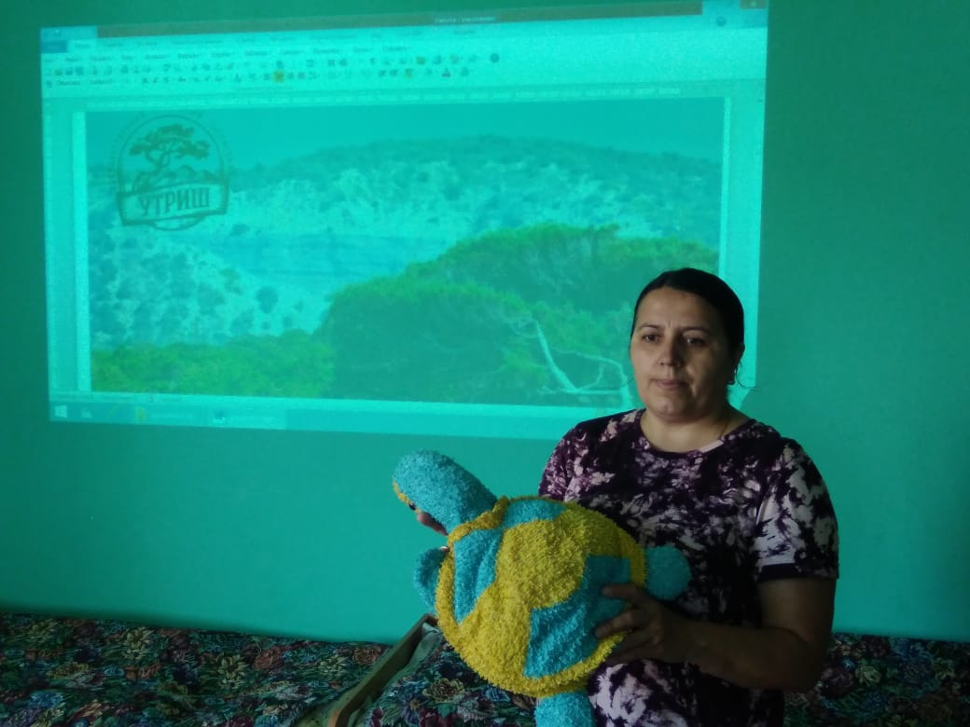

Воспитатель: правильно ребята это черепаха.

Черепахи сильно отличаются от других животных. Черепахи – это рептилии. Они имеют твердый наружный панцирь, состоящий из двух частей: верхней выпуклой и нижней плоской. Он очень твердый и разделен на отдельные пластины. Через отверстия между этими двумя половинками черепаха может просовывать наружу голову с шеей, хвост и лапы, которые покрыты жесткой кожей. Панцирь служит защитой от внешних условий и от врагов.

Воспитатель: ребята, как вы думаете, почему черепаха медленно ползает?

Ответы детей: потому что домик (панцирь) у нее тяжелый, лапы короткие.

Воспитатель: Как вы думаете, где живет черепаха? Черепахи бывают разные и живут в разных условиях. В нашем заповеднике «Утриш», то же живут черепахи. Давайте посмотрим презентацию и мультфильм про них.

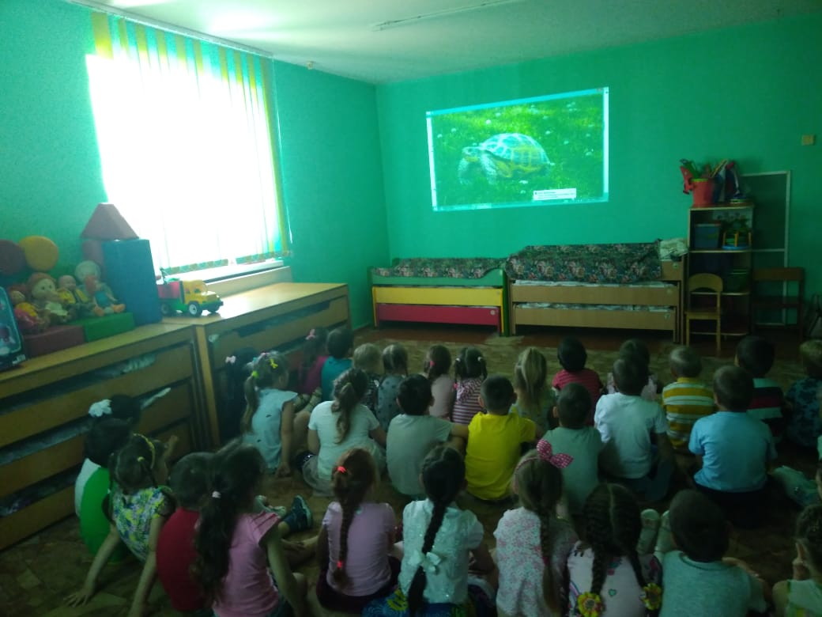 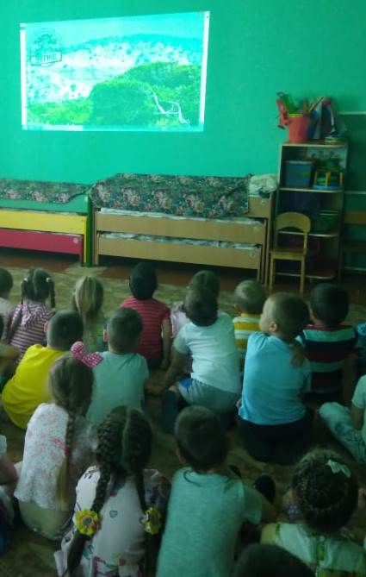

Воспитатель: Ребята давайте поиграем в интересную игру:«Черепаха будь осторожна».

Для этой игры понадобится на каждые пять детей одно покрывало.

Воспитатель: я хочу, чтоб вы разделились по пять человек, это и будет одна черепашка. А куда прячется черепашка? (дети отвечают - в панцирь).

Верно, чтобы прятаться, черепахе нужен панцирь, Возьмите покрывало, это и будет вашим панцирем. Станьте на колени и обопритесь на руки, договоритесь между собой, кто из вас и где будет находиться и что делать, чтобы вы все вместе могли ползти по комнате, как настоящая черепаха. Только не забывайте, что голова черепашки должна смотреть в ту сторону, куда черепашка будет двигаться. Я буду смотреть, как каждая черепашка будет медленно двигаться.

Вот представьте, что вы еще совсем маленькая черепашка и очень любопытная, хочет все увидеть и узнать. Куда же ваша черепашка хочет побежать? Вы подумайте, договоритесь между собой, куда черепашка будет ползти.

Приготовились, и начали. Черепашки пускаются в путь, я буду вам говорить, если вдруг появится опасность для черепашек. Вы тогда должны спрятаться в свой панцирь, и подождать, когда опасность минует, потом двигаться дальше.

Черепашки ползут, воспитатель:

Над вами летит хищная птица.

Птица улетела и вы можете двигаться дальше.

К вам бежит голодная лиса, прячьтесь под панцирь!

Лиса убежала, двигайтесь дальше.

Воспитатель: какие черепашки смелые, преодолели все препятствия, теперь могут сами гулять и они заслужили отдых. Детки ложатся на ковер, на покрывало.

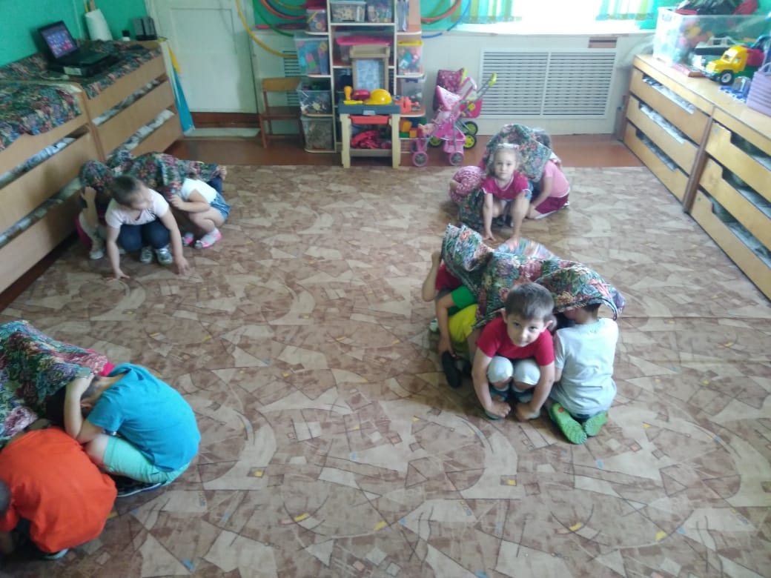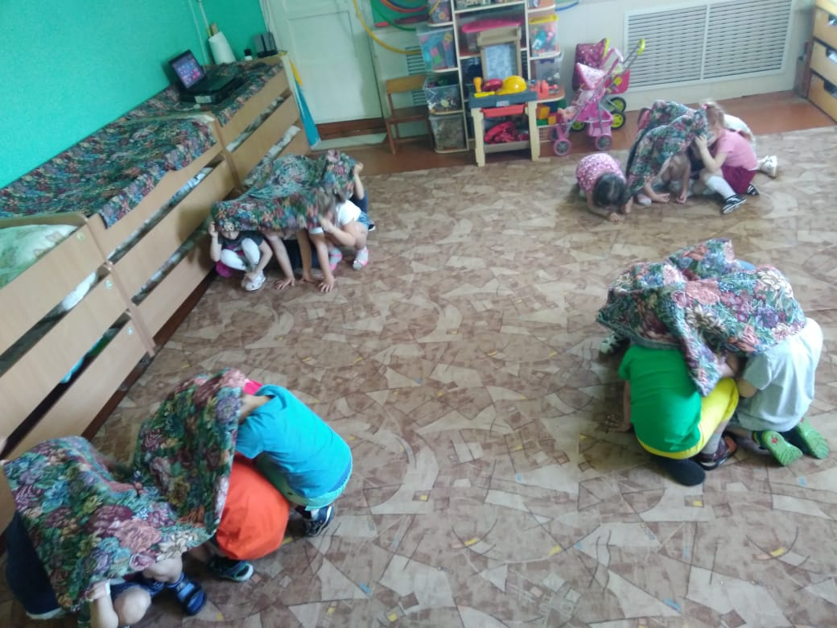

Воспитатель: ребята а ещё, бывают водоплавающие черепахи. Они называться морскими. Обитают они в тропических морях и в теплых течениях Индийского, Атлантического, Тихого океанов. Морские рептилии-черепахи добывают себе пищу под водой. Они охотятся на моллюсков и рыбок, едят водоросли.

Воспитатель: Ау нас ребята, какая черепаха водится в заповеднике? водоплавающая или сухопутная?

Ответы детей: сухопутная и водоплавающая.

Воспитатель: А как одним словом назвать всех черепах – это?

Ответы детей: Рептилии.

Воспитатель: Какой панцирь у черепахи?

Ответы детей: твердый, костяной.

Воспитатель: А какой он формы?

Ответы детей: круглый, овальный, выпуклый, плоский.

Воспитатель: Ребята, если мы дотронемся палочкой или пальчиком до головы или ног черепахи, что произойдет?

Ответы детей: она прячет их в панцирь.

Воспитатель: А для чего?

Ответы детей: она так защищается, боится.

Воспитатель: А чем можно покормить черепаху?

Ответы детей: трава, овощи.

Воспитатель: А давайте мы с вами теперь слепим и нарисуем свою собственную черепашку(дети делятся на группы средняя и старшая), лепят и рисуют своих черепах.

Средняя группа (лепит черепашку). Рассматриваем образец: из каких частей состоит фигурка черепахи, ответы детей (туловище, голова, лапки); чем покрыто туловище черепахи (панцирем). Из чего мы можем сделать панцирь у черепахи (скорлупа грецкого ореха, каштан, ракушка а лапы и голова из пластилина.

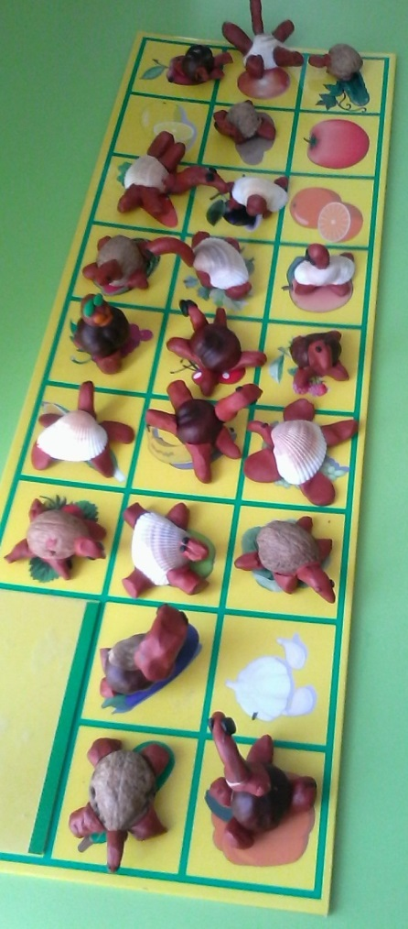Катаем большую колбаску из коричневого пластилина – это будут лапы и голова черепахи. Делим на 5 частей. Аккуратно приделываем лапки и голову к (скорлупки грецкого ореха, каштана, ракушки). Делаем маленький хвостик. Из черного пластилина делаем глазки и рот.

Во время занятия проводится **физкультминутка:** Шла большая черепаха*(*попеременно выбрасываем руки вперёд, изображая, как ползёт черепаха)  
И дрожала вся от страха!.. (трясём кистями рук)Говорит себе «Кусь-кусь!(большим против остальных пальцев показываем, как кусала) Никого я не боюсь!» (грозим указательным пальцем вправо-влево).

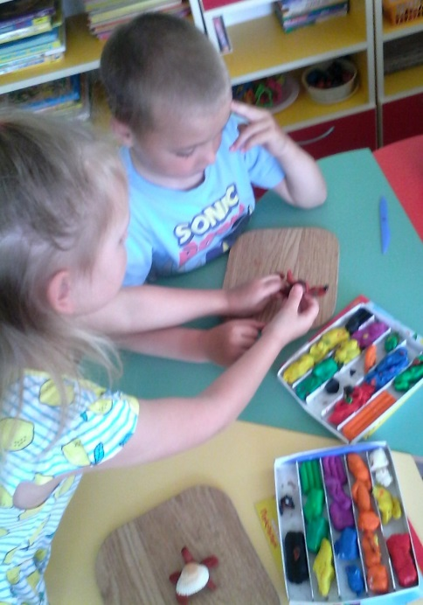

Старшая группа идут рисовать черепашку. Так же рассматривают образец: из каких частей состоит черепаха, (туловище, голова, лапки; хвостик); чем покрыто туловище черепахи (панцирем). После этого приступают к рисованию (карандашами) черепахи.

Проводится **физкультминутка:** (песня львенка и черепахи)

Я на солнышке лежу, (медленно поворачивать голову из стороны в сторону)

Я на солнышко гляжу,

Все лежу и лежу

И на солнышко гляжу.

Крокодил- дил- дил плывет. (соединить и вытянуть руки)

Носорог-рог-рог идет. (руки у носа, ходить вперевалку)

Только я все лежу (поворачивать голову из стороны в сторону)

И на солнышко гляжу.

Рядом львеночек лежит

И ушами шевелит, (приставить прямые ладони к ушам и пошевелить ими из стороны в сторону)

Только я все лежу (поворачивать голову из стороны в сторону)

И на львенка не гляжу.

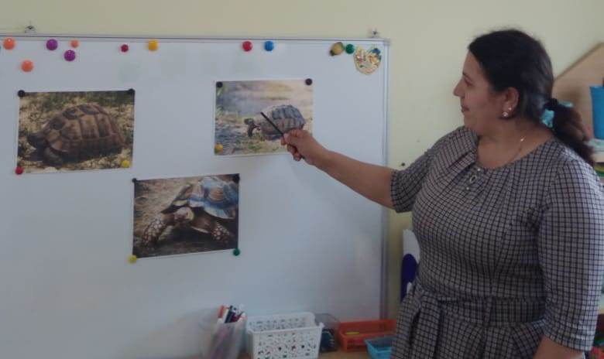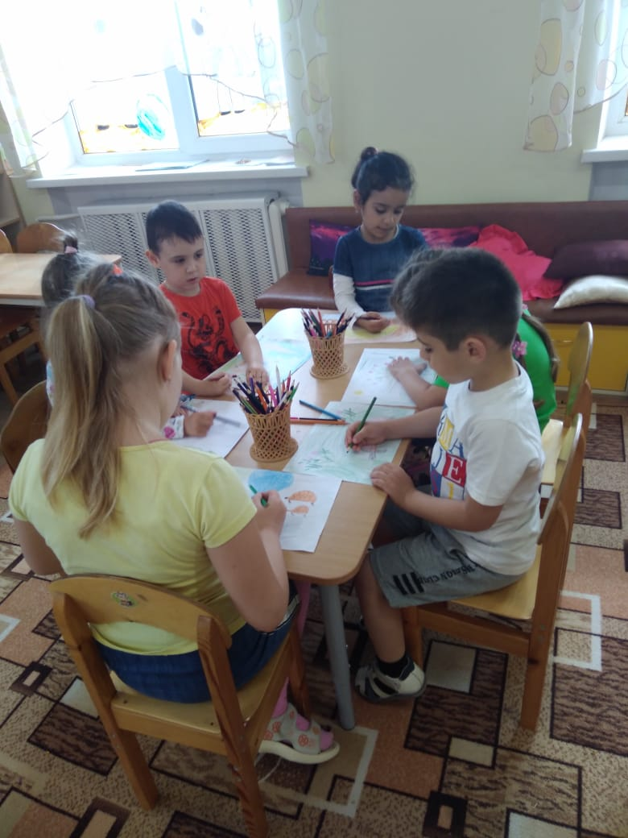

По окончанию занятия ребята (средняя и старшая группы) делают большую выставку черепах.

